10.1 - Moře, hory, pláž...a jiné destinace

moře
if you want to say you’re at the sea, use the preposition u + GEN ‘by, near’; to say you’re going to the sea, use the preposition k + DAT ‘to, toward’
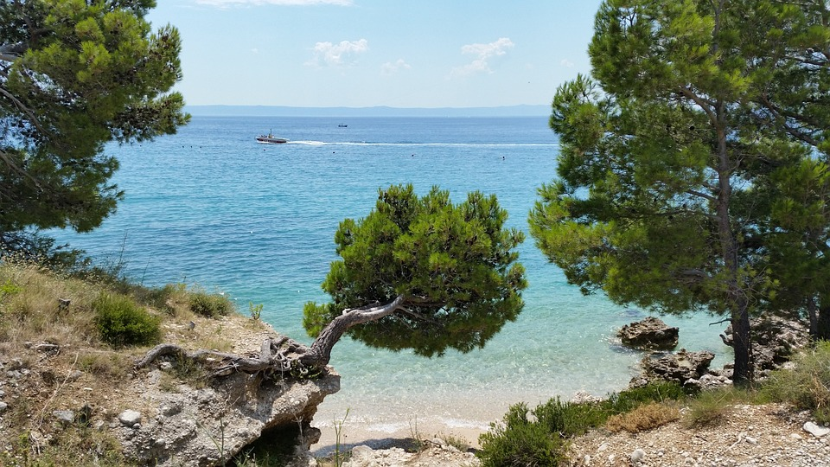 | 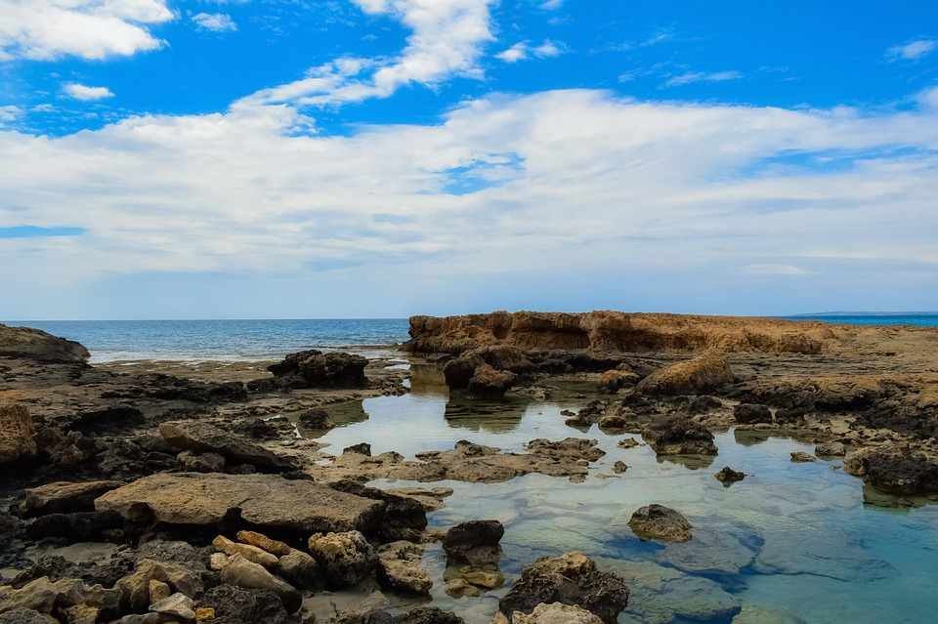
Loni jsme byli na dovolené u moře. | Příští týden Pavel a Michal jedou na dovolenou k moři.

pláž
pláž is used with the preposition na in Czech (you’re on it).
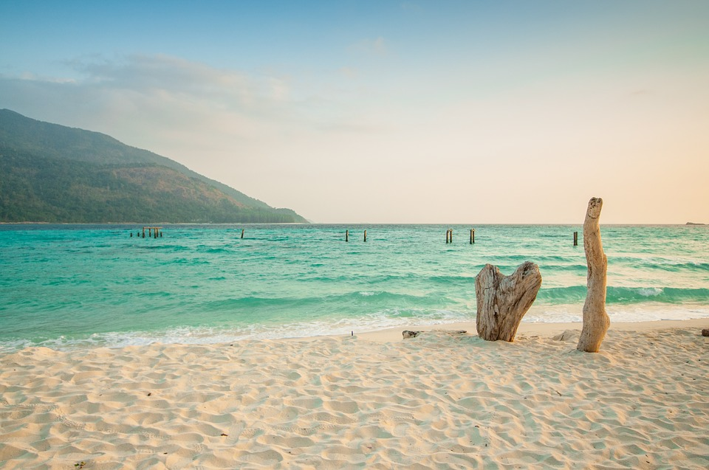 | 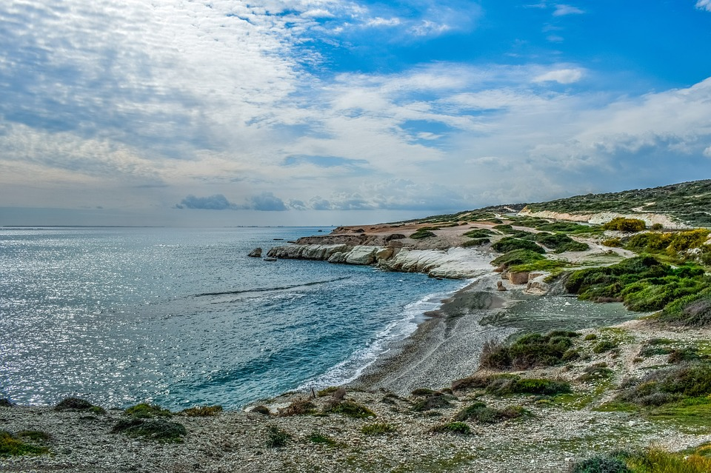
Celý den jsem byla na pláži. | V létě pojedeme na pláž.

hory
You can either be v horách or na horách (i.e. in the mountains or on the mountains); similarly as a destination you can go na hory or do hor.
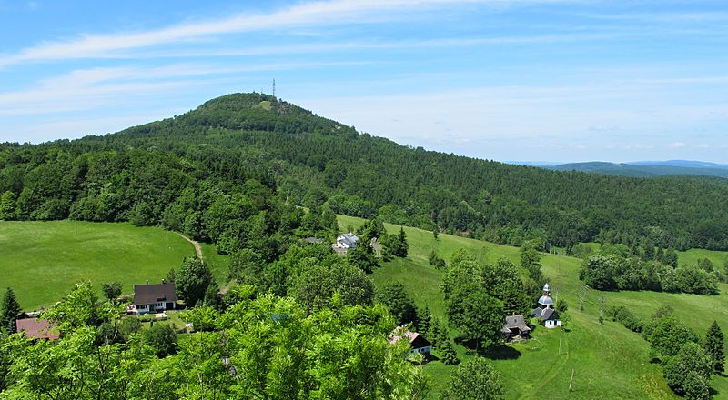 | 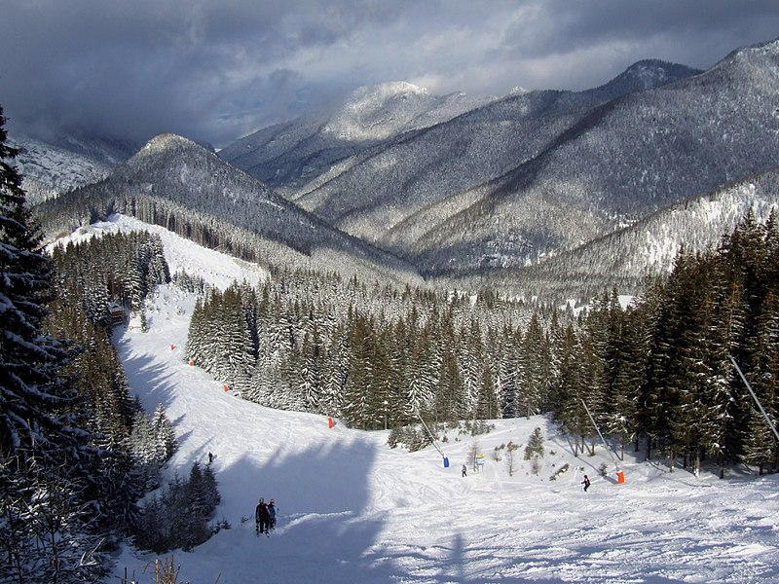
O víkendu jsme byli na horách / v horách. | O víkendu jedeme lyžovat do hor / na hory.

chata
Czechs are very fond of spending time at their cottages (or renting one if they do not own any) . It is used with the preposition na:
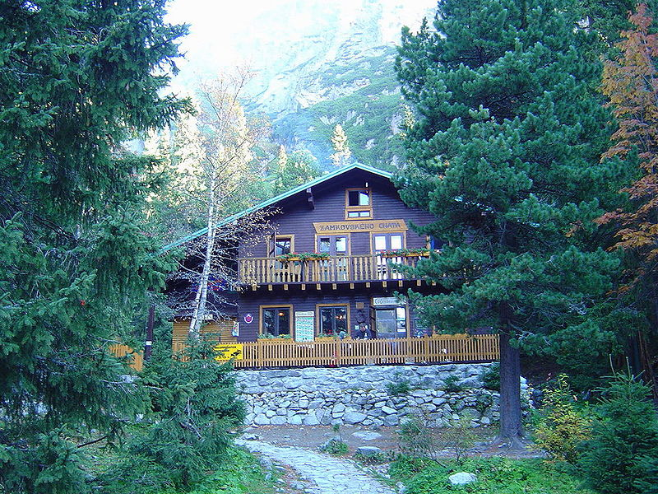 | 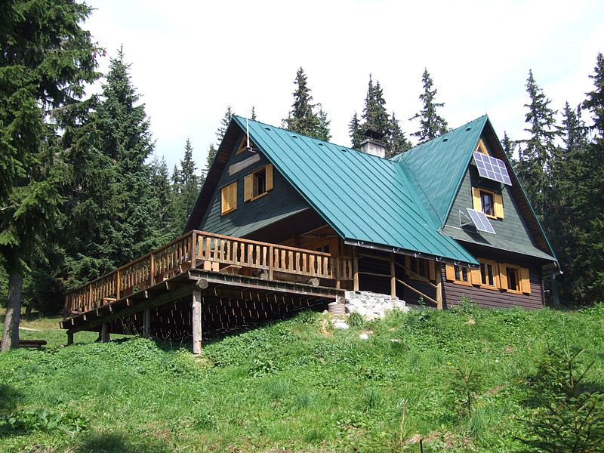
O víkendu jsme byli na chatě. | V létě často jezdíme na chatu.

ostrov
When visiting an island, we are on the island, and so we use the preposition na ‘on’.
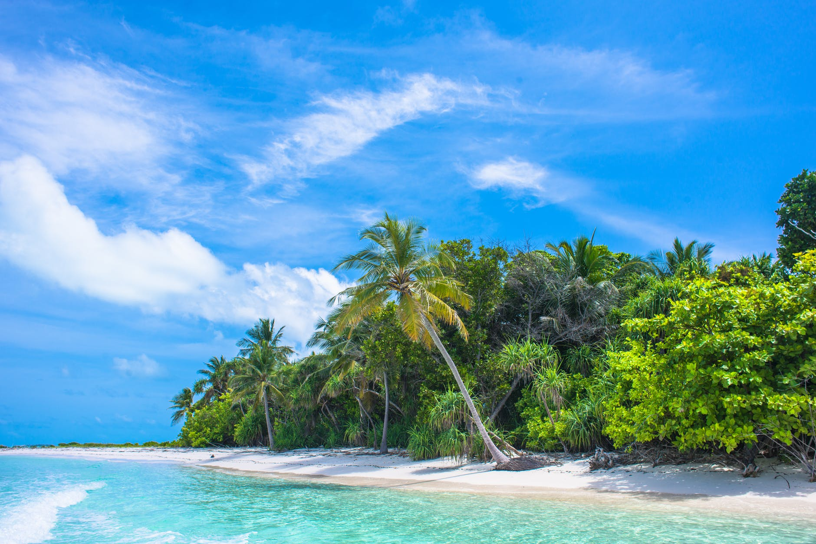  Dovolenou jsme strávili na malém ostrově v Pacifiku. | 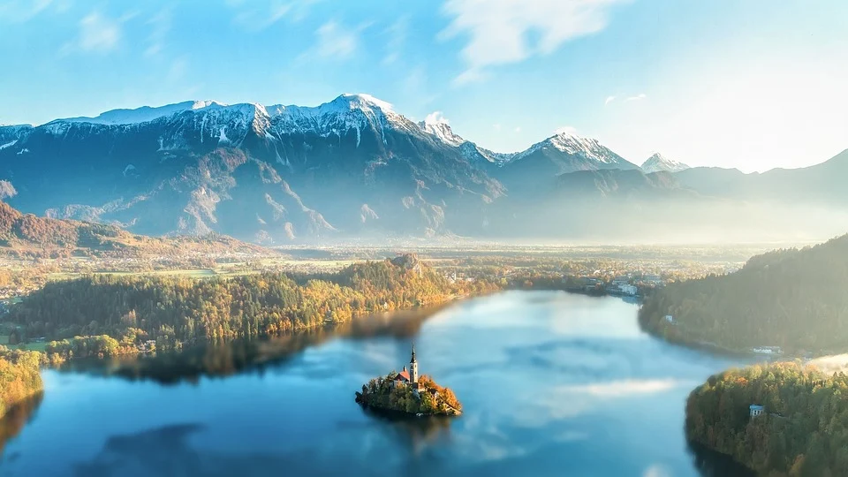  Podle mě je jeden z nejhezčích ostrovů v Evropě na Bledském jezeru v Slovinsku.

okružní plavba, letovisko
Many people enjoy more organized vacations:
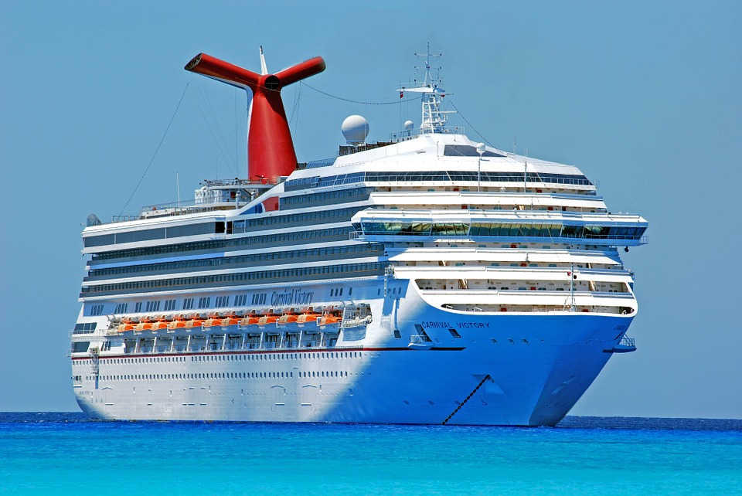  okružní plavba | 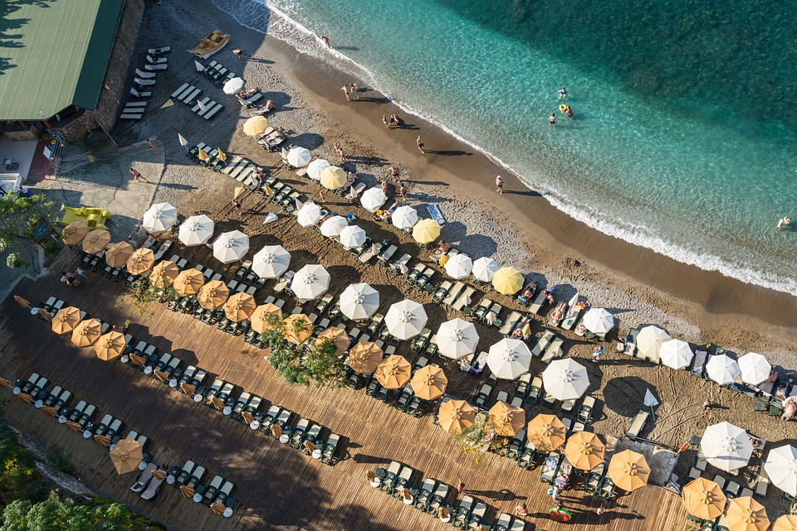  letovisko

výlet
Finally, if you just want to go on a short trip, you can go on a výlet ‘outing’:

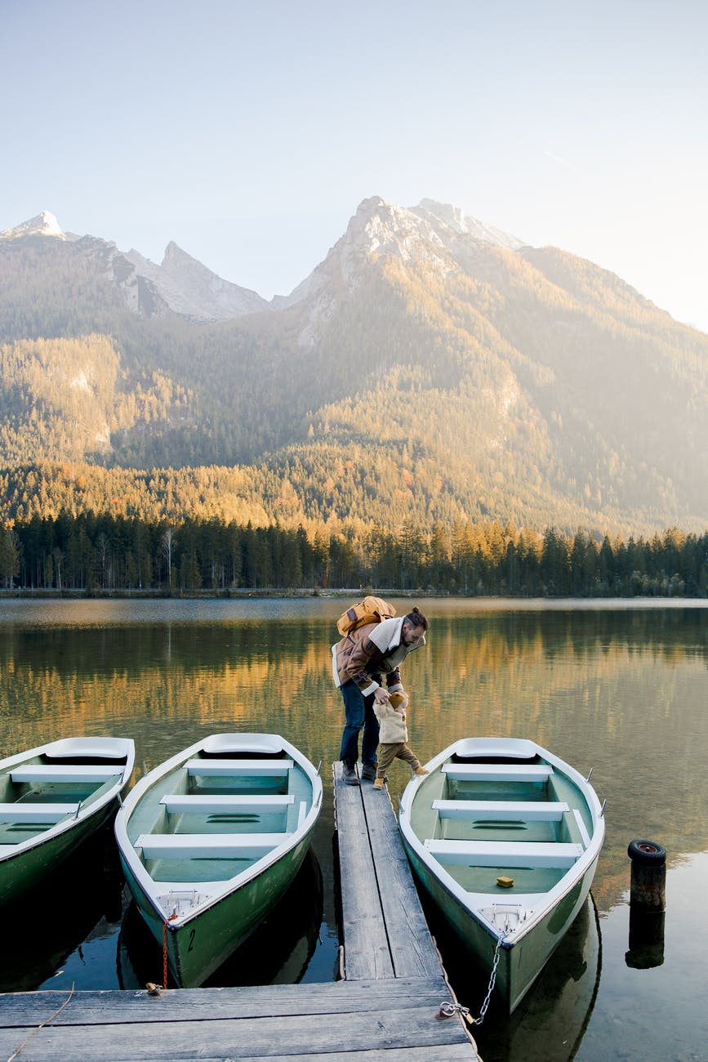 | 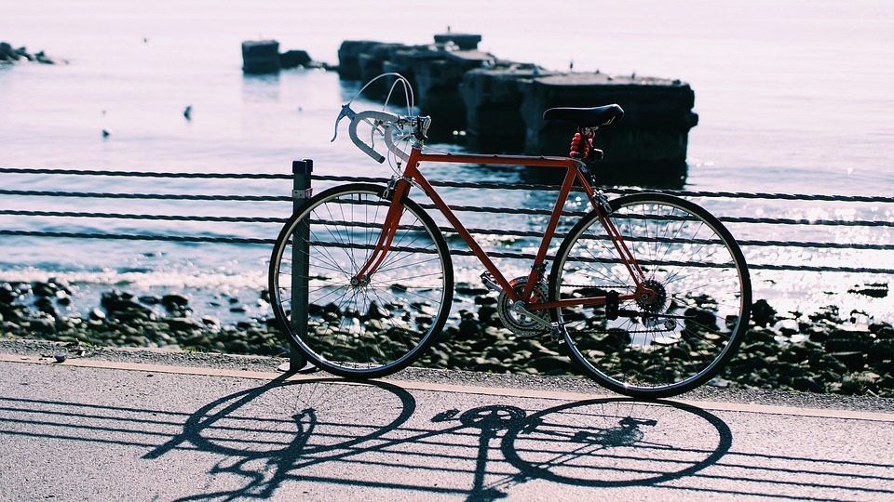

Images used in this document come from these sources.

